DBLC-4 组合式空调机组实训装置
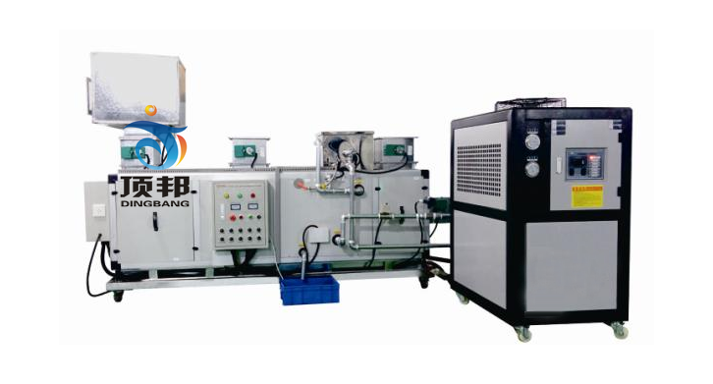

一、概 述
组合式空调机组实训装置集制冷系统、空气处理、过程控制、工程组态技术于一体。其本身不带冷、热源，是以冷、热水或蒸汽为媒介，用以完成对空气的过滤、加热、冷却、加湿、消声、热回收、新风处理和新、回风混合等功能的箱体组合式机组。它是一款适合普通院校、技工学校、职业培训学校、职教中心、鉴定站/所、制冷类专业《制冷设备维修工（高级）》、《制冷设备原理与维修》、《制冷空调装置操作安装与维修》、《中央空调工（中级、高级）》、《中央空调系统操作员》等课程。培养掌握空调与制冷技术专业理论知识和专业实践技能，从事空调、制冷设备及系统技术升级、改造设计、安装、调试、维护、维修等方面的技能应用型人才。
二、特 点
1.直观性强 采用分段组装的框板式结构，可根据需要选取不同的功能段来组合，完成满足不同功能需求的组合式空调机组，十分灵活方便，设备整体结构紧凑，占地面积最小，同时系统直接展现出来，器件贴有名称标识，学生可直观认识各种现场元器件及了解整个工作流程。
2.独特的组合设计 混合段、过滤段、表冷段、加热段、加湿段、消声段、风机段等功能段独立制造，再依据不同的使用要求加以组合。
3.合理的框架结构坚固耐用，保温性能优良 采用加强型铝合金框架结构，利用高强度联角件将机组连接成坚实的整体，同时还布置有合理的中间支撑，使得机组受力均匀，从而保证机组在高压下不变形。箱体面板为双层壁板结构，内层为镀锌钢板，外层为彩色复合钢板，中间采用30～50mm厚的无氟聚氨脂封闭作为保温材料，导热系数小，防水隔热效果佳。
4.低噪音、防震 风机和电动机安装在弹簧减震座上,且风机和出风口用软接管联接,使产生震动的电机、风机和空调箱其它部分有效分离，消除震动传递。
5.安全保护 设有电流型漏电保护、过流保护、过载保护、接地保护，可对人身及设备进行有效保护。
6.系统完整 系统与实际应用的组合式空调机组结构，保护、显示功能完全一致。
三、技术性能
1.输入电源：三相四线（或三相五线）～380V±10% 50Hz
2.工作环境：温度-10℃～+40℃ 相对湿度＜85%(25℃) 海拔＜4000m
3.系统容量：＜5kW
4.安全保护：具有漏电流保护装置、接地保护、安全符合国家标准
四、系统配置
组合式空调机组本身不带冷、热源，是以冷、热水或蒸汽为媒介，用以完成对空气的过滤、加热、冷却、加湿、消声、热回收、新风处理和新、回风混合等功能的箱体组合式机组，比如二次回风系统中组装式空调机组的处理过程：新风通过过滤器过滤滤去尘埃和杂物，经一次加热后进入表冷室进行湿热处理，降温除湿后接着与二次回风进行混合。混合后的空气经二次加热器加热到规定的送风状态点，由送风机经消声器降噪，最后送入室内。由室内排出的空气经回风管道内设置的消声器降噪，由回风机将一部分空气排除出系统，其余部分作为回风加以利用。一次回风量和二次回风量由各自的回风阀开度来控制。实际工程中组合式空调机组的组成由各自的工艺的处理要求而定。
1.热泵空调机组：压缩机、风冷冷凝器、水冷蒸发器、节流装置。
2.新回风混合段（进风段/出风段）：该段用于室外新风和空调房间的回风，同时该段设有检查门，并可配置初效过滤器，成为新回风混合带初效过滤段。
3.风机段（送风机段、回风机段）：主要用于输送空气，风机出口安装手动调节阀，风机采用低噪声高效率离心风机，风机和电动机安装在一个共用减震座上，出风口设有帆布软接管与箱体联接风机座架上均装有橡胶减震器或金属弹簧减振器。
4.表冷段：采用4排铜管串铝片。
5.加热段：电加热配置管状电热器。
6.消声器：采用微穿孔消声器，能有效降低中低频噪声；消声段不能设置检查门，因此与该段连接的前后各段必须带检查门。
7.加湿段：采用蒸汽加湿器、高压喷雾加湿器或湿膜加湿器，超声波加湿器加湿段一般不单独设置，按空气处理过程要求可附加在加热段内。
8.保护装置：温度保护器、高低压力保护器、水流保护器、隔离保护器、缺相保护器、过流保护器、三相漏电保护器。
9.电气控制：电控柜、电源控制器、PLC可编程控制器(S7-200)、模拟量采集器、交流接触器、开关按钮、工业组态软件。
五、实训项目
1.掌握组合式空调机组各段的结构与功能
2.组合式空调机组的组装与调试
3.组合式空调机组温度的控制与调整
4.组合式空调机组送风量的控制与调整
5.组合式空调加湿量的控制与调整
6.可编程控制器的编程、调试和应用
7.数据采集的实现方法和实际应用
8.闭环反馈控制的实现方法和实际应用
9.计算机组态监控的实现方法和实际应用
10.计算机远程控制的实现方法和实际应用

